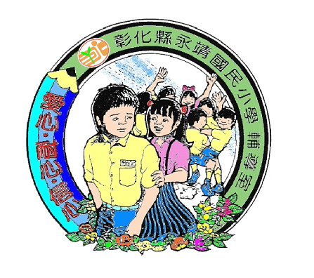
彰化縣永靖鄉永靖國民小學
靖園美術優異獎實施計畫書

計畫指導人：胡慧嘉校長
計畫策展人：輔導主任林季蓁
計畫執行：資料組長張麗君
計畫贊助人：本校退休主任周清城
計畫核閱日期：中華民國107年5月22日

一、主旨：１．教育部為落實推動「全民美育、藝術紮根」文化政策，從小接觸美術欣賞與創作表現的機會和環境，培養藝術之人文素養，提昇藝術創作，足見美育之重要。

２．本校為鼓勵學童接觸美術領域，提升美術創作能力，特設「靖園美術優異獎」，作為畢業學童「專題獎勵」項目。故特擬定本「靖園美術優異獎」實施計畫書。

二、「靖園美術優異獎」實施計畫：

(一) 「靖園美術優異獎」獎項：畢業生「靖園美術優異獎」名額貳名。除校長致贈獎狀乙紙外，由贊助人贈送得獎者每人「變速腳踏車」乙部。

(二) 「靖園美術優異獎」申請辦法：

1.學童依平日在國小期間，參加校內外「公辦」各項美術競賽成果，彙整獎項提出最優10項，填寫申請單(附件一)。美術項目範圍依全國美展羅列項目(繪畫、書法…等方面)，可參閱歷年「全國美展」專輯。

2.申請單除依電子檔案輸入文件外，並請植入學童半身相片，以資存檔憑證。輸入完成寄送本校輔導室資料組長電子信箱〈leechun@yces.chc.edu.tw〉。並請備妥列印完成之書面申請表，與填寫項目之獎狀實物等佐證資料，提交輔導室資料組長審核後，佐證資料「當場發還」，避免遺失。

3.本校依提出「申請表」審核後獎項評比，選出最優兩位得獎。並公告於本校「網站」，提供查閱，以資公證。

(三) 「靖園美術優異獎」頒獎：

1.本校於「畢業典禮」頒發本學年度畢業生「靖園美術優異獎」，得獎學童上台領取獎狀與獎品(腳踏車獎品以換領單頒贈)。典禮結束後，憑單向輔導室領取腳踏車獎品。

(四) 「靖園美術優異獎」永續經營：

1.「靖園美術優異獎」設獎始自周清城主任退休後，本於周主任對美術的專業及愛好，期盼設立此獎以推展美術教育，並鼓勵美術優異學童為目的。
2.「靖園美術優異獎」甄選活動經贊助人同意，將列為本校「例行性」活動。每年畢業典禮辦理一次，獎品將固定常設為「變速腳踏車乙部」。
3. 本系列活動成果將作為本校「靖園才藝輔導」項目，鼓勵學童平日學習研究，累積成果。並作為本校輔導成果評鑑之ㄧ。

(五)「靖園美術優異獎」實施效益說明：

1.帶動校內具美術才能學童學習，提升本校學童藝術觀感水準，及促進本校學童專長特展培養，發揮才藝表現空間，進而完成人才培育與輔導。
2. 「靖園美術優異獎」以各項美術為目標，學童可依自己喜好，長年專精學習，藉以推動本校「美育」，促進學習成效，帶動學習熱忱與興趣。

三、本案經「主管會報」討論議決及「校長」核閱後實施。其他未盡事宜事項，得隨時聯絡與修正之。

